ANALIZA ANKIETY KOC W USKwB

Koordynowana opieka nad kobietą w ciąży na III poziomie opieki perinatalnej (KOC II/III) działa   
w Uniwersyteckim Szpitalu Klinicznym od kwietnia 2017 roku. Jest to zakres świadczeń, w ramach którego jest realizowana i finansowana skoordynowana opieka nad kobietą w ciąży, w ośrodkach opieki perinatalnej, obejmująca specjalistyczne poradnictwo ambulatoryjne, poród, a w przypadku wskazań medycznych, także niezbędne hospitalizacje. W przypadku USK w Białymstoku, świadczenia te realizowane są na najwyższym – III poziomie opieki perinatalnej. Wysoki poziom udzielania świadczeń gwarantuje również, obowiązkowy do stosowania na tym poziomie, standard organizacyjny opieki okołoporodowej, wprowadzony rozporządzeniem Ministra Zdrowia.

Zawarcie umowy w tym zakresie warunkuje spełnienie warunków określonych dla III poziomu referencyjnego dla położnictwa i ginekologii oraz III poziomu referencyjnego w neonatologii, określonych   
w przepisach dot. świadczeń gwarantowanych w rodzaju leczenie szpitalne.

Organizacja udzielania świadczeń wymaga wielu skoordynowanych działań, w tym zapewnienia:

1) terminowego wykonania procedur medycznych, zgodnie z rozporządzeniem o opiece okołoporodowej oraz zgodnie ze wskazaniami klinicznymi,

2) konsultacji specjalistycznych koniecznych w procesie opieki,

3) diagnostyki prenatalnej, a w przypadkach prenatalnego zdiagnozowania:

a) wad rozwojowych płodu - zapewnienie dostępności do leczenia wewnątrzmacicznego,

b) ciężkich, nieuleczalnych chorób płodu - zapewnienie dostępności do specjalistycznej opieki nad chorym noworodkiem w ramach opieki hospicyjnej - zgodnie ze wskazaniami medycznymi,

4) wykonania poszerzonego badania klinicznego noworodka, przez lekarza specjalistę w dziedzinie neonatologii lub lekarza specjalistę w dziedzinie pediatrii, w okresie pierwszych 12 godzin życia noworodka,

5) całodobowej opieki lekarza specjalisty w dziedzinie położnictwa i ginekologii lub perinatologii lub endokrynologii ginekologicznej i rozrodczości w warunkach sali porodowej,

6) stała obecność lekarza specjalisty w dziedzinie anestezjologii lub anestezjologii i reanimacji, lub anestezjologii i intensywnej terapii, lub lekarza posiadającego I stopień specjalizacji w dziedzinie anestezjologii i intensywnej terapii - w lokalizacji,

7) możliwość wykonania znieczulenia zewnątrzoponowego – całodobowo,

8) zapewnienie poradnictwa laktacyjnego, ze szczególnym uwzględnieniem matek dzieci urodzonych przed ukończeniem 37 tygodnia ciąży lub urodzonych z masą urodzeniową poniżej 2500 g,

9) zapewnienie opieki psychologicznej, w szczególności w przypadkach kobiet w ciąży z uprzednio rozpoznaną i udokumentowaną wadą rozwojową płodu lub ciężką, nieuleczalną chorobą płodu,

10) harmonogram udzielania świadczeń w ramach opieki koordynowanej nie może ograniczać dostępności do świadczeń realizowanych w ramach innych umów,

11) całodobowa możliwość kontaktu telefonicznego dla kobiet objętych opieką koordynowaną oraz możliwość uzyskania konsultacji 24h/dobę. Rejestracja na nośniku wszystkich zgłoszeń i połączeń telefonicznych,

12) posiadanie schematu organizacyjnego realizacji KOC III.

W Uniwersyteckim Szpitalu Klinicznym w roku 2022 było **1997** porodów, w tym siłami natury – **998,** co stanowi 49,97% wszystkich porodów, nacięcia krocza wymagało **303** pacjentek, co stanowi 30,36% porodów drogami natury. Na łączną liczbę 1997 porodów, drogą cięcia cesarskiego odbyło się **999,** co stanowi 50,02 % wszystkich porodów odbytych w USKwB.

Ankiety KOC są podzielone n dwa obszary:

1. *A Opieka Ambulatoryjna- 8 pytań*
2. *S Opieka szpitalna- 13 pytań*

Ankieta jest przekazywana każdej pacjentce, która była hospitalizowana, jest anonimowa i dobrowolna.   
W 2022 roku na 1997 porodów, ankietę zechciało wypełnić 1182 pacjentki, co stanowi 59% wszystkich pacjentek.

**Analiza 1. A Opieka Ambulatoryjna**

Pierwszym obszarem była ocena ambulatorium - dotyczyła pracy poradni oraz SOR Ginekologicznego.

**A1: Czy miała Pani możliwość wyboru osoby prowadzącej ciążę (położna lub lekarz)?**





**A2: Czy przy pierwszej wizycie osoba prowadząca ciążę uzgodniła z Panią plan opieki nad Panią   
i dzieckiem?**





**A3: Czy w opiece ambulatoryjnej (w poradni) mogła Pani wykonać zlecone badania diagnostyczne?**





**A4: Czy uzyskała Pani w opiece ambulatoryjnej (u położnej lub w poradni) informacje na temat praktycznego i teoretycznego przygotowania do porodu?**





**A5: Czy uzyskała Pani w opiece ambulatoryjnej (u położnej lub w poradni) informacje na temat pielęgnacji noworodka i karmienia piersią?**



**A6: Czy miała Pani możliwość kontaktu, w nagłych sytuacjach w ciągu 24 godzin z osobą kompetentną?**





**A7: Czy w sytuacjach nagłych, mogła Pani liczyć na poradę lekarską?**





**A8: Czy czuła się pani bezpieczna w oferowanej przez nas opiece ambulatoryjnej (u położnej lub   
w poradni) i jak ją Pani ocenia?**

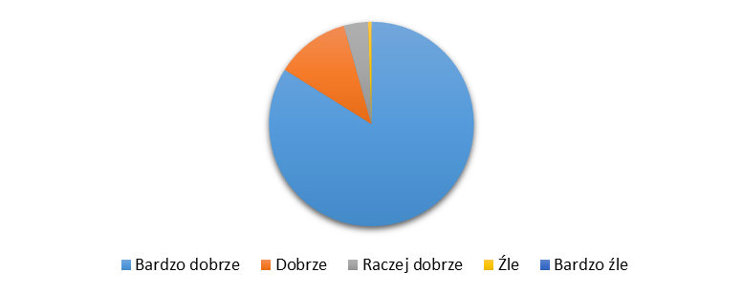



**S. Opieka szpitalna**

Kolejnym obszarem jaki mogła ocenić pacjentka, była opieka szpitalna, począwszy od przyjęcia do szpitala poprzez salę porodową, opiekę nad matką i noworodkiem.

**S1: Jak ocenia Pani organizację przyjęcia na oddział?**

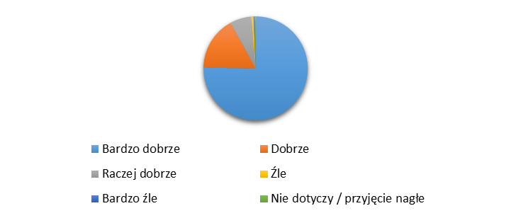

**S2: Czy w trakcie pobytu opieka nad Panią była sprawowana z zachowaniem zasad prywatności   
(np. podczas zbierania wywiaduj badania, udzielania informacji, porodu)?**



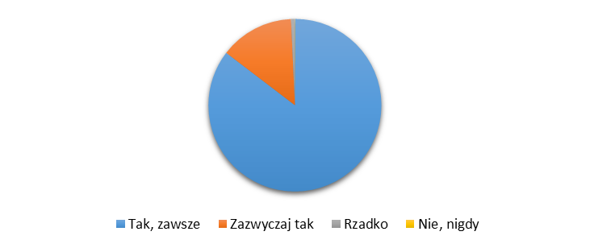

**S3: Czy podczas pobytu w szpitalu udzielano Pani, w sposób zrozumiały, informacji o stanie zdrowia Pani i dziecka?**

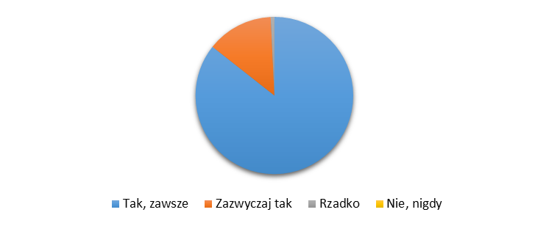

**S4: Czy była Pani informowana o planowanym postępowaniu medycznym i przygotowaniu do badań   
i porodu?**

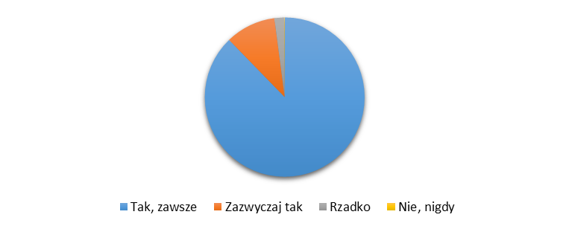



**S5: Czy miała Pani możliwość wyboru osoby prowadzącej poród (położna lub lekarz)?**





**S6: Ocena lekarza: Dostępność lekarza w razie potrzeby.**

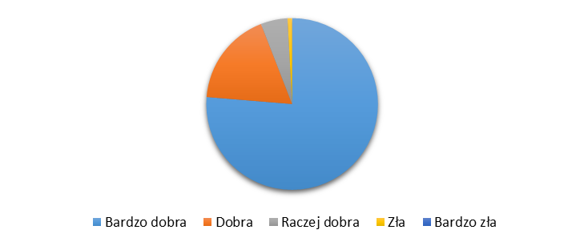



**S7: Ocena położnych: Staranność wykonanych zabiegów/opatrunków.**

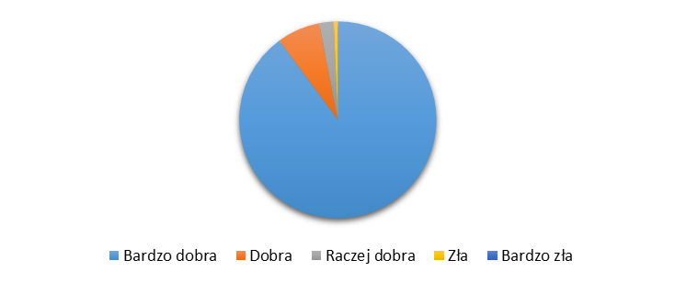



**S8: Ocena położnych: Dostępność w razie potrzeby.**

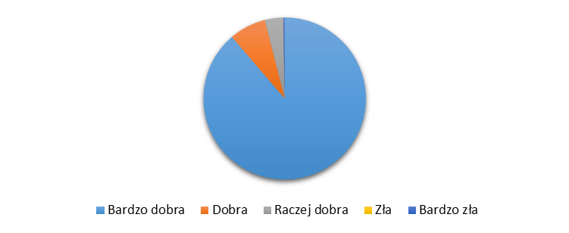



**S9: Ocena położnych: Pielęgnowanie w atmosferze szacunku i poszanowania godności.**

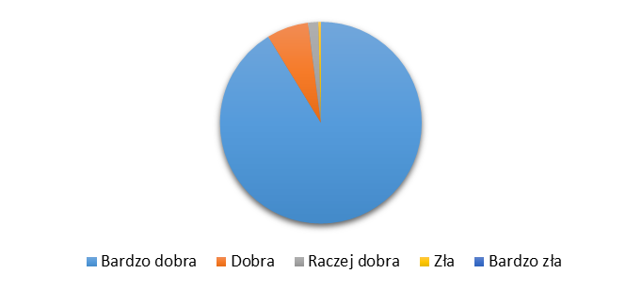



**S10: Czy, w trakcie pobytu personel zadawał pytania dotyczące natężenia odczuwanego przez Panią bólu?**





**S11: Czy, w razie potrzeby, otrzymywała Pani skuteczne leczenie przeciwbólowe?**

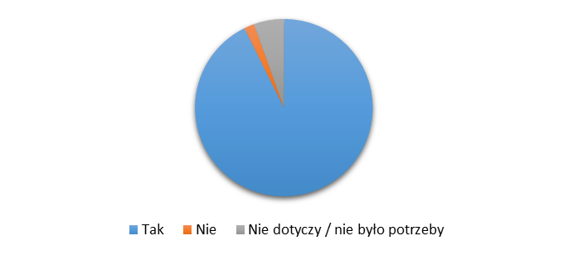



**S12: Czy, w razie potrzeby, położna pomagała w czynnościach pielęgnacyjnych przy dziecku?**

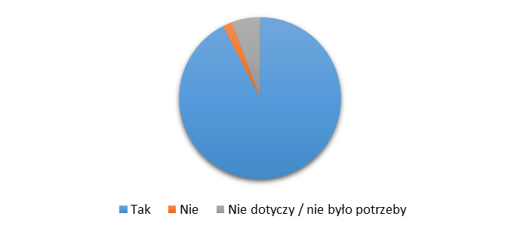



**S13: Czy, gdyby można cofnąć czas, wybrałaby Pani ponownie nasz szpital jako miejsce swojego porodu?**

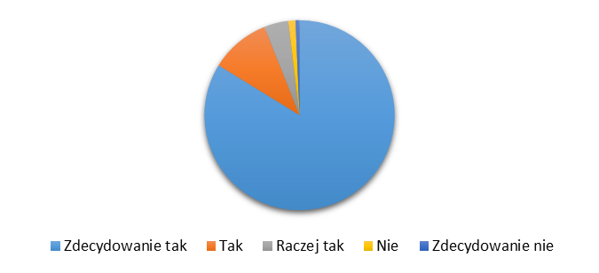



Uwagi w zakresie satysfakcji pacjentki, są kluczowym elementem poprawy jakości świadczeń w ochronie zdrowia. Każdy z elementów pytań jest weryfikowany z zespołem w poszczególnych obszarach pracy w celu poprawy jakości.